PRAZNUJEMO

Vsi ljudje po svetu praznujemo. Poznamo različne praznike in druga praznovanja. Praznik je dan, posvečen pomembnemu dogodku ali spominu nanj. Nekateri prazniki so dela prosti dnevi, drugi ne.
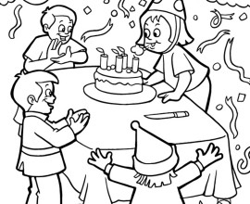
Rojstni dan je tvoj osebni praznik. V družini praznujemo družinske praznike.
Krajani praznujejo svoj krajevni praznik, občani svoj občinski praznik. To je njihov lokalni praznik.
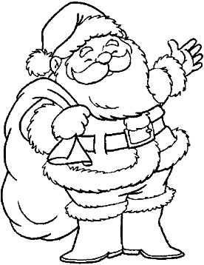
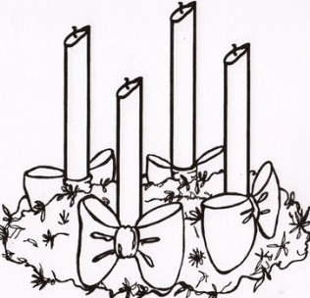
December je čas praznovanj, saj se zaključuje koledarsko leto. V tem mesecu nas lahko razveselijo kar trije dobri možje (Miklavž, Božiček in Dedek Mraz). Vasi in mesta so praznično okrašena. Domove pogosto krasita adventni venček in novoletna jelka. Diši po potici in ostalih dobrotah.

25. 12. - BOŽIČ

Božič je verski praznik, ko verniki praznujejo rojstvo Jezusa Kristusa.
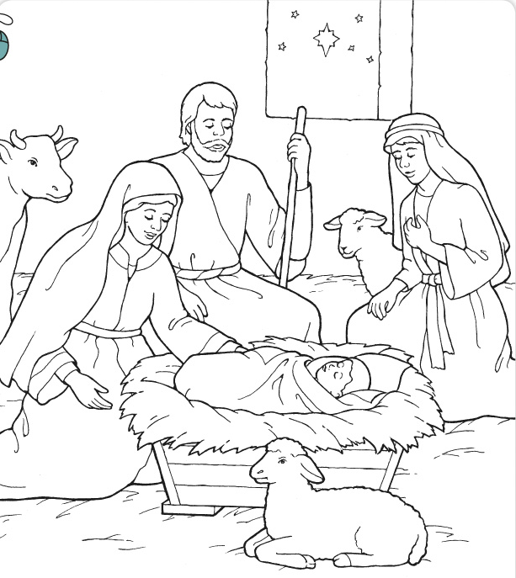
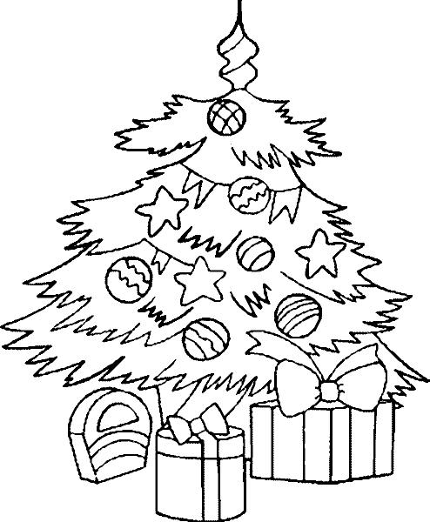

26. 12. - DAN SAMOSTOJNOSTI IN ENOTNOSTI

Praznujemo spomin na dan, ko smo se Slovenci odločili, da želimo živeti v samostojni državi.
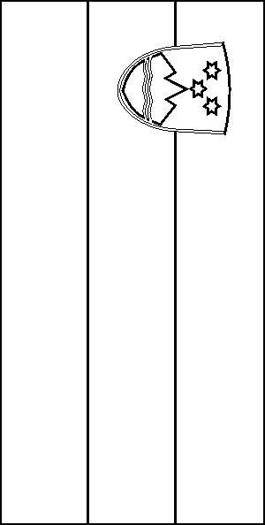
Izobesimo ZASTAVO. Ob svečanem dogodku poslušamo slovensko HIMNO.
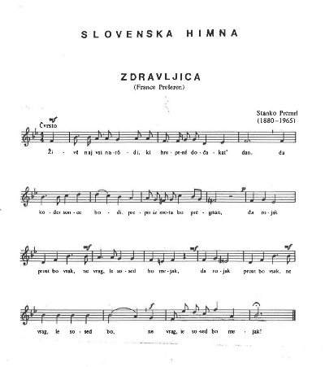

1. 1. - NOVO LETO

Praznični dan, ki obeležuje začetek novega koledarskega leta.
